Resolución del Pleno del Instituto de Transparencia, Acceso a la Información Pública y Protección de Datos Personales del Estado de México y Municipios, con domicilio en Metepec, Estado de México, de fecha nueve de octubre de dos mil veinticuatro.

**Visto** el expediente relativo al recurso de revisión **05069/INFOEM/IP/RR/2024**, interpuesto por **un particular que no proporcionó nombre o seudónimo,** en lo sucesivo se le denominará la parte **Recurrente**, en contra de la respuesta a su solicitud de información con número de folio **00042/TENAAIR/IP/2024**, por parte del **Ayuntamiento de Tenango del Aire** en lo sucesivo el **Sujeto Obligado**;se procede a dictar la presente resolución, con base en los siguientes:

1. **A N T E C E D E N T E S:**
   1. **Solicitud de acceso a la información.** Con fecha **cuatro de julio de dos mil veinticuatro**, la parte **Recurrente** formuló solicitud de acceso a información pública al **Sujeto Obligado** a través del Sistema de Acceso a la Información Mexiquense, en adelante **SAIMEX**, requiriéndole lo siguiente:

*“Buenos días ante poniendo un cordial saludo al mismo tiempo le solicito lo siguiente: 1.* ***Las nóminas correspondientes a la primer y segunda quincena de abril, mayo y junio del 2024 de ayuntamiento y sus organismos descentralizados****.”*

**Modalidad elegida para la entrega de la información:** a través del Sistema de Acceso a la Información Mexiquense.

1. **Respuesta.** Del expediente electrónico se advierte que el **Sujeto Obligado** fue omiso en emitir respuesta a la solicitud de acceso a la información pública, dentro del plazo de quince días otorgado por el artículo 163 de la Ley de Transparencia y Acceso a la Información Pública de la entidad.
2. **Interposición del recurso de revisión.** Inconforme con la falta de respuesta del **Sujeto Obligado** la parte **Recurrente** interpuso recurso de revisión a través del SAIMEX en fecha **veintidós de agosto de dos mil veinticuatro**, a través del cual expresó lo siguiente:

**Acto impugnado.** *“Negativa de la información, derivado a que no emiten respuesta a la información peticionada.”*

**Motivos de inconformidad.** *“Negativa de la información, derivado a que no emiten respuesta a la información peticionada.”*

1. **Turno.** De conformidad con el artículo 185, fracción I de la Ley de Transparencia y Acceso a la Información Pública del Estado de México y Municipios, el recurso de revisión número **05069/INFOEM/IP/RR/2024**, se turnó por el sistema electrónico del Instituto de Transparencia, Acceso a la Información Pública y Protección de Datos Personales del Estado de México y Municipios, a la Comisionada **Guadalupe Ramírez Peña**, para su análisis, estudio, elaboración del proyecto y presentación ante el Pleno de este Instituto.
2. **Admisión del recurso de revisión:** En fecha **veintisiete de agosto de dos mil veinticuatro**, la Comisionada Ponente admitió a trámite el recurso de revisión que ahora se resuelve, dando un plazo máximo de siete días hábiles para que las partes manifestaran lo que a su derecho resultara conveniente, ofrecieran pruebas, formularan alegatos y el **Sujeto Obligado** presentara su informe justificado.
3. **Manifestaciones**: De las constancias que obran en el expediente electrónico del SAIMEX se desprende que en fecha **dos de septiembre de dos mil veinticuatro**, el **Sujeto Obligado** rindió su informe justificado, adjuntando los siguientes archivos electrónicos:

* ***conestación 00042-2024.pdf:*** Documento de fecha treinta de agosto de dos mil veinticuatro, mediante el cual informó que la solicitud fue turnada a las áreas competentes, con el propósito de dar una respuesta pronta y favorable, hace entrega de la información solicitada para subsanar el daño. Adjuntando la Nómina correspondiente a los meses de abril, mayo y junio del personal del Ayuntamiento y del Sistema Municipal para el Desarrollo Integral de la Familia de Tenango del Aire.
* ***ACTA CLASIFICACIÓN DE INFORMACIÓN SOLICITUD 00042.pdf***: Acta de la Segunda Sesión Ordinaria del Comité de Transparencia del Municipio de Tenango del Aire, mediante el cual se aprobó a través del acuerdo número **UT/CT/ORD/02/2024**, la versión pública correspondiente a la contestación de la solicitud identificada con número de folio: 00042/TENAAIR/IP/2024, la cual contiene datos personales clasificados como confidenciales.

Asimismo, y mediante a acuerdo número **UT/CT/ORD/03/2024**, se aprobó la clasificación de la información como Reservada, de los datos referentes a los elementos de la policía, en el caso concreto los nombres, de conformidad con los artículos 140 fracción I, de la Ley de Transparencia y Acceso a la Información Pública del Estado de México y Municipios; artículo 113, fracción I, de la Ley General de Transparencia y Acceso a la Información Pública y los Lineamientos Décimo Séptimo, Décimo octavo y Décimo noveno de los Lineamientos Generales en Materia de Clasificación y Desclasificación de la Información, que establecen que cuando la información solicitada resulte perjudicial para la seguridad pública, esta se debe de clasificar como reservada.

Documentos del cual únicamente se hizo del conocimiento de la parte **Recurrente**, el archivo electrónico denominado “***ACTA CLASIFICACIÓN DE INFORMACIÓN SOLICITUD 00042.pdf***”, toda vez que la versión pública del archivo electrónico “***conestación 00042-2024.pdf”*** no se testó de manera permanente por lo que se puede conocer el nombre de los policías operativos.

Por cuanto hace ala parte **Recurrente** se tiene que fue omisa en emitir pronunciamiento alguno que a su derecho convenga, por lo tanto, se tiene por precluido su derecho para tal efecto

1. **Cierre de instrucción.** El **nueve de octubre de dos mil veinticuatro**, la Comisionada Ponente determinó el cierre de instrucción en términos de la fracción VI del artículo 185 de la Ley de Transparencia y Acceso a la Información Pública del Estado de México y Municipios.

En razón de que fue debidamente sustanciado el expediente electrónico y no existe diligencia pendiente de desahogo, se emite la Resolución que conforme a Derecho proceda, de acuerdo con los siguientes:

1. **C O N S I D E R A N D O:**

**Primero. Competencia.** El Instituto de Transparencia, Acceso a la Información Pública y Protección de Datos Personales del Estado de México y Municipios, es competente para conocer y resolver el presente recurso de revisión interpuesto por la parte recurrente, conforme a lo dispuesto en los artículos 6, apartado A de la Constitución Política de los Estados Unidos Mexicanos; 5, párrafos trigésimo segundo, trigésimo tercero y trigésimo cuarto, fracciones IV y V de la Constitución Política del Estado Libre y Soberano de México; 1, 2, fracción II; 13, 29, 36, fracciones I y II; 176, 178, 179, 181 párrafo tercero y 185 de la Ley Transparencia y Acceso a la Información Pública del Estado de México y Municipios; 9, fracciones I y XXIII y 11 del Reglamento Interior del Instituto de Transparencia, Acceso a la Información Pública y Protección de Datos Personales del Estado de México y Municipios.

**Segundo. Oportunidad y Procedibilidad del Recurso de Revisión**. Es de precisar que laLey de Transparencia y Acceso a la Información Pública del Estado de México y Municipios, describe el mecanismo de procedencia de los recursos de revisión, como se dispone en los artículos 163 y 166, del tenor literal siguiente:

*“****Artículo 163.*** *La Unidad de Transparencia deberá notificar la respuesta a la solicitud al interesado en el menor tiempo posible, que no podrá exceder de quince días hábiles, contados a partir del día siguiente a la presentación de aquélla.*

*…*

***Artículo 166.*** *[…]*

*Cuando el sujeto obligado no entregue la respuesta a la solicitud dentro del plazo previsto en la Ley, la solicitud se entenderá negada y el solicitante podrá interponer el recurso de revisión previsto en este ordenamiento.”*

De la interpretación sistemática a los preceptos legales insertos, se obtiene que el plazo que les asiste a los Sujetos Obligados para entregar la respuesta a una solicitud de información pública es de quince días hábiles posteriores a la presentación de ésta; sin embargo, en aquellos casos en que transcurre el referido plazo de quince días hábiles, sin que los Sujetos Obligados entreguen la respuesta a la solicitud de información, ésta se considera negada; por lo que al solicitante le asiste el derecho para presentar el recurso de revisión.

Derivado de lo anterior, se constituye lo que en la doctrina se conoce como negativa ficta, figura jurídica cuya esencia consiste en atribuir un efecto negativo al silencio de la autoridad administrativa frente a las instancias y solicitudes que hagan los particulares.

Por su parte, el artículo 178 del citado ordenamiento, establece:

*“****Artículo 178.*** *El solicitante podrá interponer, por sí mismo o a través de su representante, de manera directa o por medios electrónicos, recurso de revisión ante el Instituto o ante la Unidad de Transparencia que haya conocido de la solicitud dentro de los quince días hábiles, siguientes a la fecha de la notificación de la respuesta.*

*A falta de respuesta del sujeto obligado, dentro de los plazos establecidos en esta Ley, a una solicitud de acceso a la información pública, el recurso podrá ser interpuesto en cualquier momento, acompañado con el documento que pruebe la fecha en que presentó la solicitud.”*

De lo anterior, se advierte que el recurso de revisión se ha de interponer dentro del plazo de quince días hábiles, a partir de la fecha en que el **Sujeto Obligado** da respuesta a la solicitud de información; sin embargo, tratándose de negativa ficta no existe resolución que se haga del conocimiento del particular a partir de la cual pueda computarse dicho plazo, por lo que se concluye que la interposición del recurso de revisión puede ser en cualquier momento.

La negativa ficta constituye una presunción legal, en el entendido de que donde no hubo respuesta por parte del **Sujeto Obligado** existe por lo tanto, una resolución de rechazo ante la solicitud del ciudadano; ya que efectivamente, dicha figura se encuentra íntimamente vinculada con el Derecho de Petición, consagrado en nuestra Carta Magna, es por ello que constituye un instrumento que garantiza la posibilidad de defensa del particular en contra de la incertidumbre jurídica y que tiende a realizar ese Estado de Derecho en el que, el particular, tiene siempre una vía de defensa en contra de los actos autoritarios que le perjudican.

En el marco del derecho de acceso a la información pública, la figura de la negativa ficta brinda al ciudadano la oportunidad de inconformarse en los casos en que estime violentado su derecho; permitiendo a este Instituto cumplir los principios por los cuales la misma ley se rige que atienden a la simplicidad y rapidez al acceso a la información, por lo tanto antes de que se actualice un recurso extemporáneo, se actualiza la omisión del Sujeto Obligado de dar respuesta, por lo que este Organismo Garante del derecho de acceso a la información y en aras de privilegiar el principio de máxima publicidad deberá dar entrada al estudio del fondo del recurso interpuesto en dichos casos y no optar por el desechamiento del mismo.

Por lo tanto, con la finalidad de no reducir ni limitar el derecho de acceso a la información y concederle una protección más eficaz al solicitante para impugnar el silencio del **Sujeto Obligado**, éste tiene la posibilidad de impugnar dicha omisión en cualquier tiempo mediante el recurso de revisión y con ello satisfacer su pretensión; postura que ha sido adoptada mediante criterio número 001-15, aprobado por el Pleno del Instituto de Transparencia, Acceso a la Información Pública y Protección de Datos Personales del Estado de México y Municipios y publicado en el Periódico Oficial del Estado de México “Gaceta del Gobierno”, el veintitrés de abril de dos mil quince, que establece:

***“CRITERIO 0001-15. NEGATIVA FICTA. PLAZO PARA INTERPONER EL RECURSO DE REVISIÓN TRATÁNDOSE DE****. El artículo 48, párrafo tercero de la Ley de Transparencia y Acceso a la Información Pública del Estado de México y Municipios establece que, cuando no se entregue la respuesta a la solicitud dentro del plazo de 15 días establecidos en el artículo 46 de la Ley de la materia, se entenderá por negada la solicitud y podrá interponerse el recurso correspondiente. Por su parte, el artículo 72 del mismo ordenamiento legal establece el plazo de 15 días para interponer el recurso de revisión a partir del día siguiente al que tuvo conocimiento de la respuesta recaída a su solicitud, sin que se establezca excepción alguna tratándose de una falta de respuesta del sujeto obligado. Así, entonces, resulta evidente que, al no emitirse respuesta dentro del plazo establecido, se genera la ficción legal de una respuesta en sentido negativo; en el entendido de que el plazo para impugnar esa negativa podrá ser en cualquier tiempo y hasta en tanto no se dicte resolución expresa; es decir, mientras no haya respuesta por parte del Sujeto Obligado, momento a partir del cual deberá computarse el plazo previsto en el artículo 72 de la citada Ley.”*

Al mismo tiempo, por cuanto hace a la procedibilidad de los recursos de revisión, una vez realizado el análisis de los formatos de interposición de los recursos, se concluye la acreditación plena de los elementos formales precisados por el artículo 180 de la Ley de Transparencia y Acceso a la Información Pública del Estado de México y Municipios, en atención a que fueron presentados mediante el formato visible en el SAIMEX.

A efecto de sustentar lo anterior, es de suma importancia mencionar que la parte **Recurrente**, no señaló nombre o seudónimo con el cual desea ser identificado, como se advierte en el detalle de seguimiento del SAIMEX, ello no es motivo para archivar la solicitud de acceso a la información pública como concluida, conforme a lo previsto en el artículo 155, penúltimo párrafo de la Ley de Transparencia y Acceso a la Información Pública del Estado de México y Municipios que establece lo siguiente:

*"Las solicitudes anónimas, con nombre incompleto o seudónimo serán procedentes para su trámite por parte del sujeto obligado ante quien se presente. No podrá requerirse información adicional con motivo del nombre proporcionado por el solicitante."*

En el mismo tenor, el propio artículo 180 de la Ley de Transparencia local citado, en su último párrafo establece que cuando el recurso se interponga de manera electrónica, no será indispensable que contenga determinados requisitos, entre ellos, el nombre de la parte **Recurrente**, por lo que, en el presente caso, al haber sido presentado el recurso de revisión vía **SAIMEX**, dicho requisito resulta innecesario.

Finalmente, antes de entrar al estudio de la presente resolución es preciso determinar si resulta procedente la interposición de los recursos de revisión, toda vez que se actualiza la hipótesis prevista en el artículo 179, fracción VII de la ley de la materia, que a la letra dice:

*“****Artículo 179.*** *El recurso de revisión es un medio de protección que la Ley otorga a los particulares, para hacer valer su derecho de acceso a la información pública, y procederá en contra de las siguientes causas:*

*…*

***VII.*** *La falta de respuesta a una solicitud de acceso a la información;”*

El precepto legal citado, establece como supuesto de procedencia del recurso de revisión, en aquellos casos en que la parte **Recurrente** estime negado el acceso a la información por la falta de respuesta por el **Sujeto Obligado**, en este asunto se actualiza la hipótesis jurídica citada, en atención a que la parte **Recurrente** combate falta de trámite por el **Sujeto Obligado** y expresa motivos de inconformidad en contra de dicha circunstancia.

**Tercero. Materia de Revisión**: Este Organismo Garante procede del análisis de los agravios hechos valer por la parte Recurrente, a fin de determinar si se violenta en perjuicio de este, el derecho de acceso a la información previsto en la Constitución Política de los Estados Unidos Mexicanos y en la Constitución Política del Estado Libre y Soberano de México.

**Cuarto. Estudio de fondo del asunto.** Es conveniente analizar si la respuesta del Sujeto Obligadocumple con los requisitos y procedimientos del derecho de acceso a la información pública, en atención a que en la Ley de Transparencia y Acceso a la Información Pública del Estado de México y Municipios en su artículo 4, que dice que toda la información generada, obtenida, adquirida, transformada, administrada o en posesión de los sujetos obligados es pública y accesible de manera permanente a cualquier persona, privilegiando el principio de máxima publicidad, como así lo establece dicha determinación, que a continuación se transcribe para un mejor entendimiento:

*“****Artículo 4****. El derecho humano de acceso a la información pública es la prerrogativa de las personas para buscar, difundir, investigar, recabar, recibir y solicitar información pública, sin necesidad de acreditar personalidad ni interés jurídico.*

***Toda la información generada, obtenida, adquirida, transformada, administrada o en posesión de los sujetos obligados es pública y accesible de manera permanente a cualquier persona****, en los términos y condiciones que se establezcan en los tratados internacionales de los que el Estado mexicano sea parte, en la Ley General, la presente Ley y demás disposiciones de la materia, privilegiando el principio de máxima publicidad de la información. Solo podrá ser clasificada excepcionalmente Ley de Transparencia y Acceso a la Información Pública del Estado de México y Municipios 29 como reservada temporalmente por razones de interés público, en los términos de las causas legítimas y estrictamente necesarias previstas por esta Ley.*

***Los sujetos obligados deben poner en práctica, políticas y programas de acceso a la información que se apeguen a criterios de publicidad, veracidad, oportunidad, precisión y suficiencia en beneficio de los solicitantes****.”(Sic)*

Esto es, que los Sujetos Obligados tiene la obligación o deber de atender las solicitudes de acceso a la información pública que se les hagan de su conocimiento y proporcionar la información pública que obren en su poder conforme el estado que se encuentra y no hacer un procesamiento de la misma, ni presentarla conforme al interés del solicitante; como así lo establece el artículo 12 de la Ley de Transparencia y Acceso a la Información Pública del Estado de México y Municipios, que a la letra dice:

*“****Artículo 12.-*** *Quienes generen, recopilen, administren, manejen, procesen, archiven o conserven información pública serán responsables de la misma en los términos de las disposiciones jurídicas aplicables.*

***Los sujetos obligados sólo proporcionarán la información pública que se les requiera y que obre en sus archivos y en el estado en que ésta se encuentre****.* ***La obligación de proporcionar información no comprende el procesamiento de la misma, ni el presentarla conforme al interés del solicitante; no estarán obligados a generarla, resumirla, efectuar cálculos o practicar investigaciones****.”*

Es decir, que todo sujeto obligado que genere, recopile, administre, procese, archive, posea o conserven, son responsables de la misma teniendo a su vez la obligación de proporcionar la información que se les requiera sin necesidad de resumirla, efectuar procedimientos para obtenerla, calcular y practicar investigaciones; en otras palabras, que los Sujetos Obligados sólo se concretarán a proporcionar la información solicitada que tengan en su poder en el estado que se encuentran, sin necesidad de concretarse al interés o términos específicos del solicitante.

Sirve de apoyo a lo anterior, el criterio 03-17, expuesto por el Instituto Nacional de Transparencia, Acceso a la Información y Protección de Datos Personales, que dice:

*“****No existe obligación de elaborar documentos ad hoc para atender las solicitudes de acceso a la información.*** *Los artículos 129 de la Ley General de Transparencia y Acceso a la Información Pública y 130, párrafo cuarto, de la Ley Federal de Transparencia y Acceso a la Información Pública, señalan que los sujetos obligados deberán otorgar acceso a los documentos que se encuentren en sus archivos o que estén obligados a documentar, de acuerdo con sus facultades, competencias o funciones, conforme a las características físicas de la información o del lugar donde se encuentre. Por lo anterior, los sujetos obligados deben garantizar el derecho de acceso a la información del particular, proporcionando la información con la que cuentan en el formato en que la misma obre en sus archivos; sin necesidad de elaborar documentos ad hoc para atender las solicitudes de información”.*

En esa tesitura, el artículo 24 en su último párrafo de la Ley de la Materia, dispone que los Sujetos Obligados sólo proporcionarán la información pública que generen, administren o posean en el ejercicio de sus atribuciones; por consiguiente, la información pública se encuentra a disposición de cualquier persona, lo que implica que es deber de los Sujetos Obligados, garantizar el Derecho de Acceso a la Información Pública.

En conclusión, el derecho de acceso a la información pública, consiste en que la información solicitada conste en un documento en cualquiera de sus formas, a saber: expedientes, reportes, estudios, actas, resoluciones, oficios, correspondencia, acuerdos, directivas, directrices, circulares, contratos, convenios, instructivos, notas, memorandos, estadísticas o bien, cualquier otro registro que documente el ejercicio de las facultades, funciones y competencias de los Sujetos Obligados; los que, podrán estar en cualquier medio, sea escrito, impreso, sonoro, visual, electrónico, informático u holográfico de conformidad con el artículo 3, fracción XI de la Ley de la materia, el cual señala lo siguiente:

*“****Artículo 3.*** *Para los efectos de la presente Ley se entenderá por:*

*…*

***XI. Documento:*** *Los expedientes, reportes, estudios, actas****,*** *resoluciones, oficios, correspondencia, acuerdos, directivas, directrices, circulares, contratos, convenios, instructivos, notas, memorandos, estadísticas o bien, cualquier otro registro que documente el ejercicio de las facultades, funciones y competencias de los sujetos obligados, sus servidores públicos e integrantes, sin importar su fuente o fecha de elaboración. Los documentos podrán estar en cualquier medio, sea escrito, impreso, sonoro, visual, electrónico, informático u holográfico…” (Sic)*

Siendo aplicable, el Criterio de interpretación en el orden administrativo número 0002-11, emitido por Acuerdo del Pleno del Instituto de Transparencia y Acceso a la Información Pública del Estado de México y Municipios; publicado en el Periódico Oficial del Gobierno del Estado Libre y Soberano de México “Gaceta del Gobierno”, el diecinueve de octubre de dos mil once, cuyo rubro y texto refieren lo siguiente:

“***CRITERIO 0002-11. INFORMACIÓN PÚBLICA, CONCEPTO DE, EN MATERIA DE TRANSPARENCIA. INTERPRETACIÓN SISTEMÁTICA DE LOS ARTÍCULOS 2°, FRACCIÓN V, XV, Y XVI, 3°, 4°, 11 Y 41.*** *De conformidad con los artículos antes referidos, el derecho de acceso a la información pública, se define en cuanto a su alcance y resultado material, el acceso a los archivos, registros y documentos públicos, administrados, generados o en posesión de los órganos u organismos públicos, en virtud del ejercicio de sus funciones de derecho público, sin importar su fuente, soporte o fecha de elaboración.*

*En consecuencia el acceso a la información se refiere a que se cumplan cualquiera de los siguientes tres supuestos:*

*1) Que se trate de información registrada en cualquier soporte documental, que en ejercicio de las atribuciones conferidas, sea generada por los Sujetos Obligados;*

***2) Que se trate de información registrada en cualquier soporte documental, que en ejercicio de las atribuciones conferidas, sea administrada por los Sujetos Obligados, y***

***3) Que se trate de información registrada en cualquier soporte documental, que en ejercicio de las atribuciones conferidas, se encuentre en posesión de los Sujetos Obligados.” (Sic)***

Lo anterior, siempre y cuando no se trate de información clasificada como reservada o confidencial, cuya difusión pueda lesionar en interés jurídicamente protegido por la Ley, producir un daño mayor que el interés de conocerse, o bien, generar un daño en los derechos de las personas, debiendo tener audacia los Sujetos Obligados para cuidar esta información a través del acuerdo clasificatorio del comité de transparencia y la versión pública que emita el servidor público habilitado de cada Sujeto Obligado; como así se establece en la Ley de Transparencia y Acceso a la Información Pública del Estado de México y Municipios.

En el mismo tenor, los artículos 6 apartado A, fracción I de la Constitución Política de los Estados Unidos Mexicanos y 5 fracción I de la Constitución Política del Estado Libre y Soberano de México, establecen que toda la información en posesión de cualquier autoridad, entidad, órgano y organismos de los Poderes Ejecutivo, Legislativo y Judicial, órganos autónomos, partidos políticos, fideicomisos y fondos públicos estatales y municipales, así como del gobierno y de la administración pública municipal y sus organismos descentralizados, asimismo de cualquier persona física, jurídica colectiva o sindicato que reciba y ejerza recursos públicos o realice actos de autoridad en el ámbito estatal y municipal, es pública y sólo podrá ser reservada temporalmente por las razones previstas en la Constitución Federal por interés público y seguridad, en los términos que fijen las leyes de la materia.

Ahora bien, del análisis de la solicitud de información, motivo del recurso de revisión que ahora se resuelve, se advierte que la parte **Recurrente** requirió al **Sujeto Obligado** le proporcione, información consistente en lo siguiente:

* **Las nóminas del ayuntamiento y sus organismos descentralizados***,* **correspondientes al mes de abril, mayo y junio de 2024.**

Por su parte, el **Sujeto Obligado** omitió dar respuesta al requerimiento del particular.

Inconforme por la falta de respuesta, la parte **Recurrente** interpuso el recurso de revisión, adoleciéndose de la falta de respuesta a su solicitud de información.

Una vez notificado el recurso de revisión al **Sujeto Obligado**, mediante informe justificado a través de la Tesorera Municipal, informó que la solicitud fue turnada a las áreas competentes, con el propósito de dar una respuesta pronta y favorable, haciendo entrega de la información solicitada para subsanar el daño, de la Nómina correspondiente a los meses de abril, mayo y junio del personal del Ayuntamiento y del Sistema Municipal para el Desarrollo Integral de la Familia de Tenango del Aire en versión pública.

En virtud de lo anterior, se determina que la respuesta emitida por el **Sujeto Obligado** a través de su informe justificado, no cumple con lo establecido por los artículos 4, 12, 24 último párrafo y 162 Ley de Transparencia y Acceso a la Información Pública del Estado de México y Municipios, conforme a lo siguiente:

Expuesto lo anterior, sobre la naturaleza de la información, es conviene señalar que, respecto de la nómina solicitada, nos lleva a precisar que en nuestra legislación del Estado de México no existe como tal una definición de ***“nómina”***; sin embargo, el “Glosario de Términos Usuales de Finanzas Públicas” del Centro de Estudios de las Finanzas Públicas de la Cámara de Diputados del H. Congreso de la Unión, el “Glosario de Términos Administrativos”, emitido por el Instituto Nacional de Administración Pública, A.C. y el “Glosario de Términos para el Proceso de Planeación, Programación, Presupuestación y Evaluación en la Administración Pública”, elaborado por el Grupo de Trabajo de Sistemas de Información Financiera, Contable y Presupuestal de la Comisión Permanente de Funcionarios Fiscales del Instituto para el Desarrollo Técnico de las Haciendas Públicas (INDETEC), señalan la siguiente definición de la palabra nómina, honorarios y personal de lista de raya:

*“****NÓMINA*** *Listado general de los trabajadores de una institución, en**el cual se asientan las percepciones brutas, deducciones y**alcance neto de las mismas; la nómina es utilizada para**efectuar los pagos periódicos (semanales, quincenales o**mensuales) a los trabajadores por concepto de sueldos y**salarios.”(Sic)*

De lo precedente, se concluye que la nómina, es el registro utilizado para efectuar los pagos a los trabajadores por concepto de sueldos y salarios, el cual se compone por el conjunto de trabajadores en el que **se asientan las percepciones brutas, deducciones y la cantidad neta a pagar**.

En ese contexto, tratándose de servidores públicos de los Municipios la Ley del Trabajo de los Servidores Públicos del Estado y Municipios, en su artículo 220-K, establece lo siguiente:

***“ARTÍCULO 220 K.-*** *La* ***institución o dependencia pública tiene la obligación de conservar y exhibir en el proceso los documentos que a continuación******se precisan****:*

*…*

*II.* ***Recibos de pagos de salarios o******las constancias documentales del pago de salario******cuando sea por depósito o mediante información electrónica;***

*…*

*Los documentos señalados en la fracción I de este artículo, deberán conservarse mientras dure la relación laboral y hasta un año después; los señalados por las fracciones II, III, IV durante el último año y un año después de que se extinga la relación laboral, y los mencionados en la fracción V, conforme lo señalen las leyes que los rijan.*

*Los documentos y constancias aquí señalados, la institución o dependencia podrá conservarlos por medio de los sistemas de digitalización o de información magnética o electrónica o cualquier medio descubierto por la ciencia y las constancias expedidas por el encargado del área de personal de éstas, harán prueba plena.” (Sic)*

Luego entonces, tenemos que toda institución o dependencia pública del Estado de México debe conservar las constancias documentales del pago de salario cuando sea por depósito o mediante información electrónica, debiendo conservar dicha documentación durante el último año y un año después de que se extinga la relación laboral a través de los sistemas de digitalización o de información magnética o electrónica.

Una vez precisado lo que antecede, es necesario analizar la Ley de Fiscalización Superior del Estado de México, toda vez que señala que los municipios que conforman el Estado de México, entre ellos el **Sujeto Obligado**, es considerado como ente fiscalizable, como así lo señala el artículo 4 fracción II de la Ley de Fiscalización Superior del Estado de México, el cual refiere:

***“Artículo 4.*** *Son sujetos de fiscalización:*

*…*

1. *Los municipios del Estado de México…” (Sic)*

Asimismo, el ordenamiento legal referido señala en su artículo 8, fracción XI, que el Órgano Superior de Fiscalización del Estado de México, tiene como una de sus atribuciones el de emitir los Lineamientos Integración del Informe Trimestral de los Sujetos de Fiscalización Municipales para el Ejercicio 2024, como así se advierte a continuación:

***“Artículo 8.*** *El Órgano Superior tendrá las siguientes atribuciones:*

*…*

***XI. Establecer los lineamientos****, criterios, procedimientos, métodos y sistemas* ***para las acciones de control y evaluación, necesarios para la fiscalización de las cuentas públicas y los informes trimestrales****…*” (*Sic)*

Dentro de los cuales ubicamos en su módulo cuatro la información relacionada a la nómina, como se advierte en las siguientes imágenes sustraídas de dichos lineamientos:

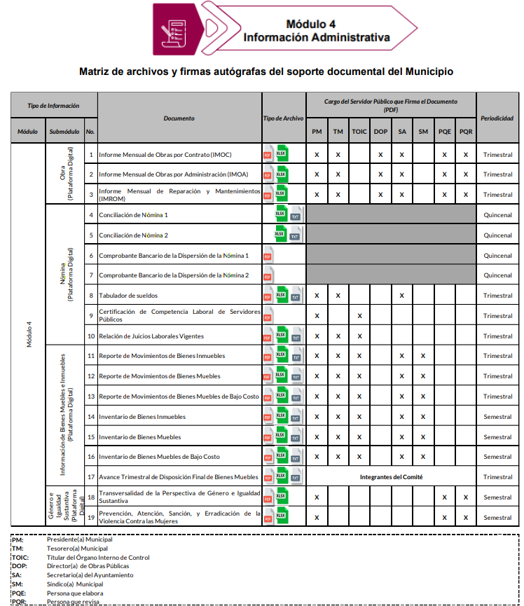

Dentro de los cuales ubicamos, la información referente a la conciliación de nómina que de manera enunciativa más no limitativa pudiera colmar las peticiones de la parte **Recurrente**, toda vez que es información que se genera de forma quincenal, que es como lo solicita el particular, como se advierte en las siguientes imágenes sustraídas de dichos lineamientos:

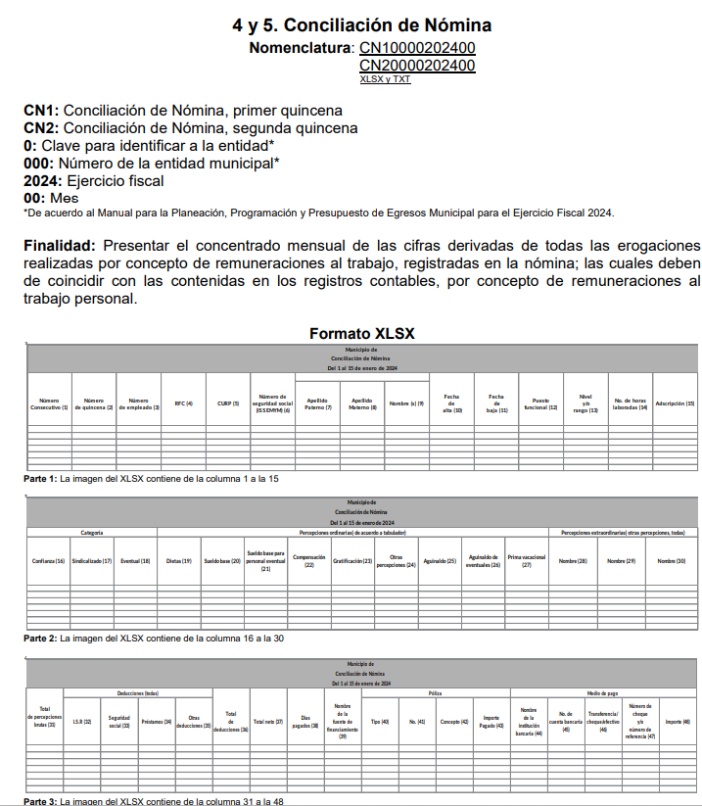

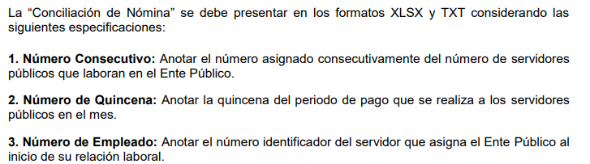

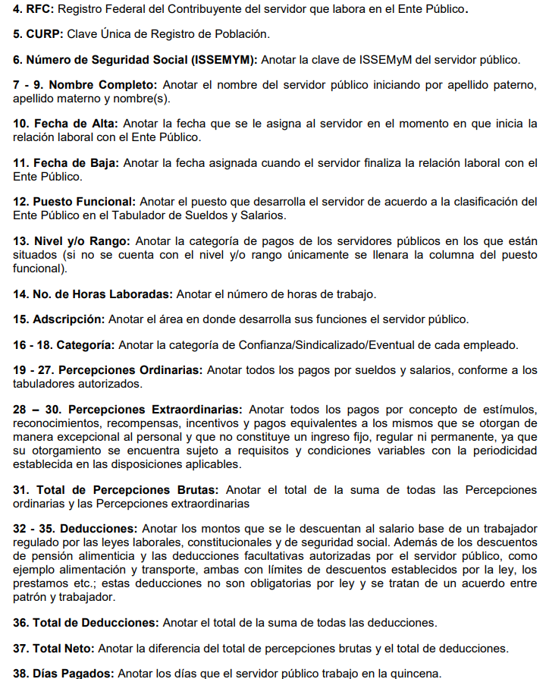

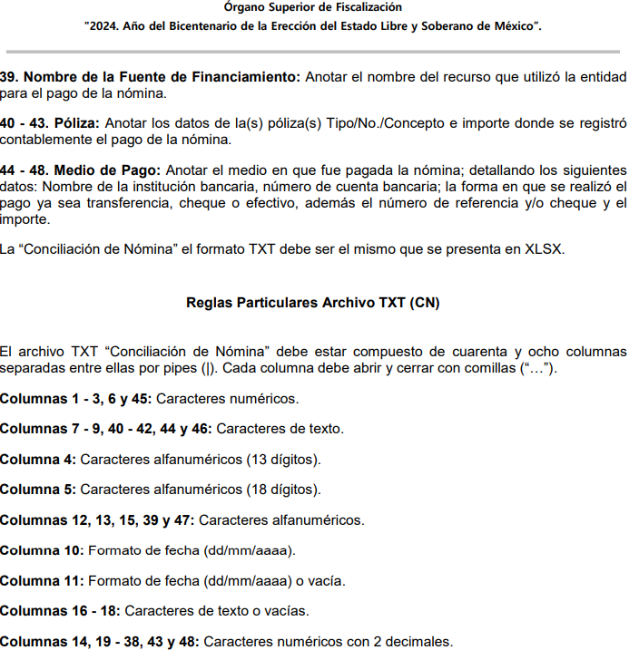

En observancia a las imágenes anteriores, se acredita que el **Sujeto Obligado**, debió generar la información relativa a la conciliación de nómina de manera quincenal, aunado a que de ella se puede advertir el contenido de los sueldos, salarios y deducciones de todos de los Servidores Públicos del Municipio, y que es información que el **Sujeto Obligado**, debió habergenerado, administrado o poseído de acuerdo a lo establecido en el presente considerando.

Además, de que dicha información, es de interés general y de alcance público, puesto que la ciudadanía tiene derecho a saber cuál es el gasto ejercido para el pago de remuneraciones por servicios personales al realizar las funciones públicas; esto es, su acceso permite transparentar la aplicación de los recursos públicos que son otorgados para el cumplimiento de sus funciones, ello conforme a lo dispuesto por los artículos 7 y 23 de la Ley de Transparencia y Acceso a la Información Pública del Estado de México y Municipios, que establece como deber de los Sujetos Obligados el hacer pública toda la información respecto a los montos y nombres de las personas a quienes se entreguen recursos públicos y con ello transparentar la forma, términos, causas y finalidad en la disposición de esos recursos; precepto legal que es del tenor siguiente:

***“Artículo 7. El Estado de México garantizará el efectivo acceso de toda persona a la información en posesión de cualquier entidad,*** *autoridad, órgano y organismo de los poderes Ejecutivo, Legislativo y Judicial, órganos autónomos, partidos políticos, fideicomisos y fondos públicos, así como de cualquier persona física, jurídico colectiva o sindicato* ***que reciba y ejerza recursos públicos*** *o realice actos de autoridad* ***en el ámbito de competencia del Estado de México y sus municipios****.*

*Artículo 23. Son sujetos obligados a transparentar y permitir el acceso a su información y proteger los datos personales que obren en su poder:*

*(…)*

***IV. Los ayuntamientos y las dependencias, organismos, órganos y entidades de la administración municipal;***

*(…)*

***Los sujetos obligados deberán hacer pública toda aquella información relativa a los montos y las personas a quienes entreguen, por cualquier motivo, recursos públicos, así como los informes que dichas personas les entreguen sobre el uso y destino de dichos recursos.***

*Los servidores públicos deberán transparentar sus acciones así como garantizar y respetar el derecho de acceso a la información pública.” [Sic]*

Sirve de sustento por analogía, para justificar la publicidad sobre los datos relativos a los montos por concepto de pago de las remuneraciones, los criterios **01/2003** y **02/2003** emitidos por el Comité de Acceso a la Información Pública y Protección de Datos Personales de la Suprema Corte de Justicia de la Nación que a continuación se citan:

*“****Criterio 01/2003.***

***INGRESOS DE LOS SERVIDORES PÚBLICOS. CONSTITUYEN INFORMACIÓN PÚBLICA AÚN Y CUANDO SU DIFUSIÓN PUEDE AFECTAR LA VIDA O LA SEGURIDAD DE AQUELLOS.***

*Si bien el artículo 13, fracción IV, de la Ley Federal de Transparencia y Acceso a la información Pública Gubernamental establece que debe clasificarse como información confidencial la que conste en expedientes administrativos cuya difusión pueda poner en riesgo la vida, la seguridad o la salud de cualquier persona, debe reconocerse que aun y cuando en ese supuesto podría encuadrar la relativa a las percepciones ordinarias y extraordinaria de los servidores públicos, ello no obsta para reconocer que el legislador estableció en el artículo 7 de ese mismo ordenamiento que la referida información, como una obligación de trasparencia,* ***deben publicarse en medios remotos o locales de comunicación electrónica, lo que se sustenta en el hecho de que el monto de todos los ingresos que recibe un servidor público por desarrollar las labores que les son encomendadas con motivo del desempeño del cargo respecto. Constituyen información pública, en tanto que se trata de erogaciones que realiza un órgano del Estado en base con los recursos que encuentran su origen en mayor medida en las contribuciones aportados por los gobernados****…”*

***“Criterio 02/2003.***

***INGRESOS DE LOS SERVIDORES PÚBLICOS, SON INFORMACIÓN PÚBLICA AÚN Y CUANDO CONSTITUYEN DATOS PERSONALES QUE SE REFIEREN AL PATRIMONIO DE AQUÉLLOS.***

*De la interpretación sistemática de lo previsto en los artículos 3º, fracción II; 7º, 9º y 18, fracción II, de la Ley Federal de Transparencia y Acceso a la Información Pública Gubernamental se advierte que no constituye información confidencial la relativa a los ingresos que reciben los servidores públicos, ya que aun y cuando se trata de datos personales relativos a su patrimonio, para su difusión no se requiere consentimiento de aquellos,* ***lo que deriva del hecho de que en términos de los previsto en el citado ordenamiento deben ponerse a disposición del público a través de medios remotos o locales de comunicación electrónica, tanto el directorio de servidores públicos como las remuneraciones mensuales por puesto incluso*** *el sistema de compensación…” [Sic]*

Aunado a que, se trata de una obligación de transparencia en términos de lo señalado por el artículo 92 fracción VIII de la Ley de Transparencia y Acceso a la Información Pública del Estado de México y Municipios vigente, que señala:

*“****Artículo 92.*** *Los sujetos obligados deberán poner a disposición del público de manera permanente y actualizada de forma sencilla, precisa y entendible, en los respectivos medios electrónicos, de acuerdo con sus facultades, atribuciones, funciones u objeto social, según corresponda, la información, por lo menos, de los temas, documentos y políticas que a continuación se señalan:*

*…*

***VIII.*** *La remuneración bruta y neta de todos los servidores públicos de base o de confianza, de todas las percepciones, incluyendo sueldos, prestaciones, gratificaciones, primas, comisiones, dietas, bonos, estímulos, ingresos y sistemas de compensación, señalando la periodicidad de dicha remuneración;*

Por consiguiente, se reitera que es información que el Ayuntamiento de Tenango del Aire genera, posee y administra en ejercicio de sus funciones.

Ahora bien, de la solicitud de información de mérito se advierte que el hoy **Recurrente**, desea conocer la nómina de todo el personal del Ayuntamiento incluyendo sus organismos descentralizados; por lo que conviene traer a colación el artículo 32 del Bando Municipal del Ayuntamiento de Tenango del Aire vigente, el cual dispone que el ayuntamiento en el ejercicio de sus atribuciones y para el despacho de los asuntos de la administración pública municipal contará con la siguiente distribución de administración:

*“****Artículo 32.-*** *El Ayuntamiento, en el ejercicio de sus atribuciones y para el despacho de los asuntos de la administración pública municipal contará con la siguiente distribución de administración:*

***1.- Presidencia Municipal***

*a) Secretaria Auxiliar de Presidencia*

*b) Unidad canina (unidad de protección animal);*

*c) Unidad de transparencia;*

*d) Oficialía de partes;*

*e) Coordinación de mejora regulatoria;*

*f) Ventanilla única;*

*g) Cronista municipal;*

*h) Instituto municipal de la juventud;*

*i) Secretaria técnica del Consejo Municipal de Seguridad Pública;*

*j) Defensoría municipal de Derechos Humanos.*

***2.- Sindicatura***

***3.- Regidores***

***4.- Secretaría del Ayuntamiento***

*a) Junta de Servicio Militar*

*b) Sistema de Protección Integral de los Derechos de las Niñas, Niños y Adolescentes (SIPINNA)*

*c) Archivo*

*d) Juzgado Cívico*

***5.- Tesorería Municipal***

*a) Área de Catastro Municipal*

***6.- Contraloría Interna***

*6.1.- Autoridad Investigadora.*

*6.2.- Autoridad Substanciadora.*

*6.3.- Autoridad Resolutora*

***7.- Dirección Jurídica y Consultiva***

***8.- Dirección de Obras Públicas y Desarrollo Urbano***

***9.- Dirección de Cultura y Turismo***

*a) Biblioteca de Tenango del Aire*

*b) Biblioteca de San Juan Coxtocan*

*c) Biblioteca de San Mateo Tepopula*

*d) Biblioteca de Santiago Tepopula*

***10.- Dirección de Desarrollo Económico***

*a) Área de Licencias y Reglamentos*

*b) Desarrollo Agropecuario*

*c) Coordinación de ecología*

***11.- Dirección de Servicios Públicos***

*a) Panteones*

***12.- Dirección de Seguridad Pública y Vialidad Municipal***

***13.- Dirección de desarrollo social***

*a) Coordinación de salud*

***14.- Protección Civil***

***15.- Dirección de atención a la mujer.***

***16.- Unidad de Información, Planeación, Programación, y Evaluación.***

*CAPITULO II. DE LAS AUTORIDADES AUXILIARES ORGANISMOS DESCENTRALIZADOS AUXILIARES DEL AYUNTAMIENTO*

***17.- Sistema Municipal para el Desarrollo Integral de la Familia (DIF)***

***18.- Instituto Municipal de Cultura, Física y Deporte de Tenango del Aire, México.***

***19.- Organismo Descentralizado de Agua Potable, Alcantarillado y Saneamiento (Incorporado por sesión de cabildo en el acta número 43 en su punto 10 de fecha 30 de noviembre de 2019).mujer***

*Órgano autónomo:*

*20.- Defensoría Municipal de Derechos Humanos Órgano desconcentrado*

*21.- Oficialía del Registro Civil”*

Dicho lo anterior, cabe hacer la precisión que los organismos descentralizados del Ayuntamiento de Tenango del Aire, no son Sujetos Obligados independientes, de acuerdo con el Padrón de Sujetos Obligados en materia de Datos Personales del Estado de México y Municipios, por lo que, dependen directamente del propio Ayuntamiento.

Ahora bien, el artículo 22 fracción X del Reglamento Interior de la Administración Pública del Ayuntamiento de Tenango del Aire, advierte que el Director de Recursos Humanos dependiente de la Tesorería, tendrá las siguientes atribuciones:

*“****ARTÍCULO 22.*** *Los titulares de las áreas administrativas de la Tesorería tendrán las siguientes atribuciones generales:*

*…*

***X.-El Director de Recursos Humanos, tendrá las siguientes atribuciones:***

*\*Proponer la Política de Administración de los Recursos Humanos de las dependencias de la Administración Pública Municipal, los sistemas de selección, contratación, remuneraciones y control, así como disponer lo necesario para su Instrumentación, ejecución, seguimiento, control y evaluación del personal;*

*…*

*\*****Desarrollar, instrumentar, ejecutar, controlar y evaluar el sistema de pagos del personal de las Dependencias Administración Pública Municipal****, la aplicación de descuentos, retenciones y bonificaciones, la suspensión de pagos, la recuperación de salarios no devengados y* ***la verificación del pago de remuneraciones****, tanto en la supervisión de la nómina como la comprobación de reintegros y de las cantidades devengadas.”*

*(Énfasis Añadido)*

Entonces, podemos definir que el pronunciamiento respecto de la información solicitada fue por parte de la Persona Servidora Pública Habilitada, a la luz del procedimiento establecido por el artículo 162 de la Ley de Transparencia y Acceso a la Información Pública del Estado de México y Municipios, ya que el **Sujeto Obligado** turnó la solicitud al área en la que podría obrar la información de conformidad con la fracción XXXIX del artículo tercero de la legislación local vigente en materia de transparencia:

*XXXIX.* ***Servidor público habilitado:*** *Persona encargada dentro de las diversas unidades administrativas o áreas del sujeto obligado, de apoyar, gestionar y entregar la información o datos personales que se ubiquen en la misma, a sus respectivas unidades de transparencia; respecto de las solicitudes presentadas y aportar en primera instancia el fundamento y motivación de la clasificación de la información.*

En este orden de ideas, se advierte que efectivamente la Unidad de Transparencia cumplió con lo expresado en el artículo 162 de la Ley de Transparencia y Acceso a la Información Pública del Estado de México y Municipios, el cual menciona lo siguiente:

*“Artículo 162. Las unidades de transparencia deberán garantizar que las solicitudes* ***se turnen a todas las Áreas competentes*** *que cuenten con la información o deban tenerla de acuerdo a sus facultades, competencias y funciones, con el objeto de que realicen una búsqueda exhaustiva y razonable de la información solicitada.*

Puntualizado lo anterior, cabe recordar que el **Sujeto Obligado** a través de la Tesorería Municipal, hizo entrega de la nómina general del Municipio de Tenango del Aire en versión pública, que corresponde de la primera quincena de abril a la segunda quincena de junio de dos mil veinticuatro, la cual contiene clave, nombre completo del trabajador, departamento, puesto y neto pagado, destacando que únicamente testó los nombres de los servidores públicos administrativos y operativos, de conformidad con el artículo 143 párrafo tercero de la Ley de Transparencia y Acceso a la Información Pública, ya que es un dato que pone en riesgo su seguridad por las funciones que desempeña y dejando visible únicamente el nombre de los servidores públicos que cuentan con un cargo de mando medio superior, tal y como se observa a manera de ejemplo, en la siguiente imagen.

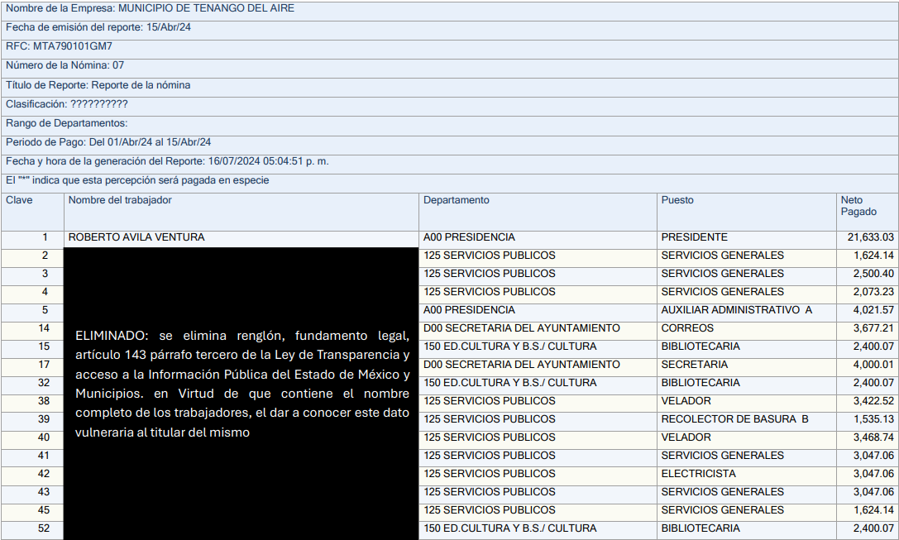



Al respecto, y del análisis realizado al Acta del Comité de Transparencia por medio del cual se aprobó la versión pública de los documentos entregados en Informe, se advierte que los datos que fueron clasificados corresponden a los nombres de los servidores públicos y el nombre del personal operativo de seguridad pública, al considerar que al compartir dicha información esta puede ocasionar que se comprometa la seguridad pública del servidor público involucrado y no solo eso, sino se expondría la vida de la persona.

Atento a lo anterior, resulta pertinente analizar la procedencia de clasificación de los datos en referencia que se testó dentro de la nómina entregada, con la finalidad de determinar si es procedente o no la clasificación de la información:

* **Nombre de servidores públicos.**

En lo que respecta al nombre de servidores públicos, este dato no es susceptible de ser clasificado, puesto que la ciudadanía tiene derecho a saber las acciones que realizan los servidores públicos en ejercicio de sus actividades y más cuando existe de por medio un ejercicio de recursos públicos, esto es, su acceso permite transparentar la aplicación de los recursos públicos, además de hacer identificable a los individuos en cuestión, por lo que el nombre de los servidores públicos es un dato público ya que se encuentra relacionado con el ejercicio de sus funciones, por lo que este dato constituye información que reviste un interés público; por tanto, no existe menoscabo en el derecho a la intimidad del titular del dato personal, cuando se entrega esta información al estar directamente vinculada a funciones públicas, con el ejercicio de recursos públicos.

* **Nombre de Policías**.

Al respecto se destaca que, el personal de Seguridad ha sido clasificado en dos rubros, aludiendo al personal operativo y al personal administrativo, destacando que el personal operativo combate directamente a la delincuencia, mientras que el personal administrativo desempeña actividades diversas a las realizadas por el personal operativo.

Bajo este contexto, es menester puntualizar que por regla general existe un interés público por conocer quién es el responsable de ejercer actos de autoridad, recibir recursos públicos o incluso generar actos de molestia. Ciertamente tan claro e indiscutible es dicho interés público que dicha información figura dentro de las obligaciones de transparencia común de los Sujetos Obligados, lo anterior con fundamento en el numeral 92, fracción VII de la Ley de Transparencia local “Directorio de servidores públicos”.

No obstante, se advierte que la información relativa a servidores públicos cuyas atribuciones se encuentran encauzadas a la prevención o persecución de los delitos y combate directo de la delincuencia, su nombre requiere de un tratamiento diverso en comparación al resto de los servidores públicos, ya que su divulgación puede comprometer el ejercicio de sus facultades y poner en riesgo la vida, seguridad y salud de la persona física, actualizándose con ello lo estipulado por los artículos 113 fracción V de la Ley General de Transparencia y Acceso a la Información Pública y 140, Fracciones IV, de la Ley de Transparencia Estatal, que a la letra establecen lo siguiente:

*“Artículo 113. Como información reservada podrá clasificarse aquella cuya publicación:*

*…*

*V. Pueda poner en riesgo la vida, seguridad o salud de una persona física;*

***Artículo 140.*** *El acceso a la información pública será restringido excepcionalmente, cuando por razones de interés público, ésta sea clasificada como reservada, conforme a los criterios siguientes:*

*(…)*

*IV. Ponga en riesgo la vida, la seguridad o la salud de una persona física;*

*(…).”(Sic)*

Al respecto, el Pleno del Órgano Garante Nacional ha sostenido el criterio número **006/2009** cuyo rubro y texto disponen a la literalidad lo siguiente:

*“****NOMBRES DE SERVIDORES PÚBLICOS DEDICADOS A ACTIVIDADES EN MATERIA DE SEGURIDAD, POR EXCEPCIÓN PUEDEN CONSIDERARSE INFORMACIÓN RESERVADA.***

*De conformidad con el artículo 7, fracciones I y III de la Ley Federal de Transparencia y Acceso a la Información Pública Gubernamental el nombre de los servidores públicos es información de naturaleza pública. No obstante lo anterior, el mismo precepto establece la posibilidad de que existan excepciones a las obligaciones ahí establecidas cuando la información actualice algunos de los supuestos de reserva o confidencialidad previstos en los artículos 13, 14 y 18 de la citada ley. En este sentido, se debe señalar que existen funciones a cargo de servidores públicos, tendientes a garantizar de manera directa la seguridad nacional y pública, a través de acciones preventivas y correctivas encaminadas a combatir a la delincuencia en sus diferentes manifestaciones. Así, es pertinente señalar que en el artículo 13, fracción I de la ley de referencia se establece que podrá clasificarse aquella información cuya difusión pueda comprometer la seguridad nacional y pública. En este orden de ideas, una de las formas en que la delincuencia puede llegar a poner en riesgo la seguridad del país es precisamente anulando, impidiendo u obstaculizando la actuación de los servidores públicos que realizan funciones de carácter operativo, mediante el conocimiento de dicha situación, por lo que la reserva de la relación de los nombres y las funciones que desempeñan los servidores públicos que prestan sus servicios en áreas de seguridad nacional o pública, puede llegar a constituirse en un componente fundamental en el esfuerzo que realiza el Estado Mexicano para garantizar la seguridad del país en sus diferentes vertientes.*

*Precedentes:*

* *Acceso a la información pública. 4548/07. Sesión del 13 de febrero de 2008. Votación por unanimidad. Sin votos disidentes o particulares. Centro de Investigación y Seguridad Nacional. Comisionado Ponente Alonso Gómez-Robledo V.*
* *Acceso a la información pública. 4130/08. Sesión del 17 de diciembre de 2008. Votación por unanimidad. Sin votos disidentes o particulares. Policía Federal Preventiva. Comisionada Ponente Jacqueline Peschard Mariscal.*
* *Acceso a la información pública. 4441/08. Sesión del 14 de enero de 2009. Votación por unanimidad. Sin votos disidentes o particulares. Policía Federal Preventiva. Comisionado Ponente Alonso Gómez-Robledo V.*
* *Acceso a la información pública. 5235/08. Sesión del 11 de febrero de 2009. Votación por unanimidad. Sin votos disidentes o particulares. Secretaría de la Defensa Nacional. Comisionada Ponente Jacqueline Peschard Mariscal.*
* *Acceso a la información pública. 2166/09. Sesión del 19 de agosto de 2009. Votación por unanimidad. Sin votos disidentes o particulares. Secretaría de Seguridad Pública. Comisionado Ponente Juan Pablo Guerrero Amparán.” (Sic)*

Así, el personal operativo se ocupa de garantizar la seguridad pública, a través de acciones preventivas y correctivas, encaminadas a la prevención o persecución de los delitos y combate a la delincuencia en sus diversas manifestaciones, y en ese sentido, una de las formas en que la delincuencia puede llegar a poner en riesgo la seguridad es precisamente anulando, impidiendo, obstaculizando la actuación de los servidores públicos que realizan funciones de carácter operativo.

De tal forma que revelar la información de personal operativo atenta de forma directa contra sus funciones de independencia y autonomía, a su libertad de actuación libre de coacción o interferencia, incluso, los inhibe a actuar bajo el criterio de objetividad.

En sentido contrario, el personal de seguridad que desempeña funciones administrativas invariablemente deberá de recibir un tratamiento menos riguroso, puesto que sus funciones no involucran riesgo a la vida, seguridad o salud, por lo que conocer el nombre de los servidores públicos con funciones administrativas adscritos al Sujeto Obligado es de interés general y alcance público, toda vez que al servicio a la sociedad a través de un empleo, cargo o comisión, al que le corresponden determinadas obligaciones a las que quedan constreñidos, y sujetos de que se les exijan determinadas responsabilidades, todo lo cual corresponde a cualquier persona física que preste sus servicios **bajo cualquier forma en que se sirva al interés público y a cualquier nivel de gobierno**, razón por la que es de explorado derecho que su nombre, sin duda alguna, debe ser público ya que es la condición esencial de todo el sistema de una efectiva rendición de cuentas, al que la transparencia y el derecho de acceso a la información contribuyen.

Por lo tanto, los nombres de los servidores públicos con funciones administrativas, son información a la que le reviste el carácter de pública y la misma no actualiza los supuestos establecidos en los artículos 140 de la Ley de Transparencia y Acceso a la Información Pública del Estado de México y Municipios y 113 de la Ley General para ser clasificada como información reservada.

Bajo este orden de ideas, se tiene que la clasificación del nombre de policías previamente analizado y realizada por el **Sujeto Obligado** es correcta, sin embargo, no pasa desapercibido para este Instituto que dicha versión pública no sólo se testaron los nombres de personal operativo, sino que también, los nombres del personal administrativo y únicamente se dejaron visibles los nombres de los mandos medios superiores.

Por otra parte también hizo entrega del Reporte de Nómina del Sistema Municipal para el Desarrollo Integral de la Familia de Tenango del Aire; sin embargo, de la revisión a cada uno de ellos, se advierte que al igual que la nómina del ayuntamiento, clasificó los nombres de los servidores públicos que no ocupan un cargo de mando medio o superior, asimismo y de la revisión a la versión pública de los documentos se advierte que no se testó de manera permanente por lo que se puede conocer el nombre de los policías operativos, aunado a que se dejó a la vista un número de seguridad correspondiente a un servidor público, sin que se tenga certeza de que dicho dato remita a información considerada como confidencial; no obstante, al tratarse del número de seguridad, este Instituto considera oportuno traer a contexto que por lo que respecta a la clave de seguridad social, en virtud de que su divulgación no aporta a la transparencia o a la rendición de cuentas y sí provoca una transgresión a la vida privada e intimidad de la persona, esta información también resulta ser de carácter confidencial; por lo que no se hizo del conocimiento de la parte **Recurrente.**

Aunado a ello, cabe recordar que la parte **Recurrente** solicitó conocer la nómina de las unidades administrativas que integran la administración pública incluyendo los organismos descentralizados auxiliares del Ayuntamiento, por lo que resulta importante señalar, que este Instituto advierte de la revisión realizada a la nómina remitida en informe justificado, que el **Sujeto Obligado**, fue omiso en pronunciarse de todas las unidades administrativas, puesto que a manera de ejemplo, dentro de las direcciones que se contemplan en dichos documentos no se advierte la referente al personal de la Coordinación de Mejora Regulatoria, Sistema de Protección Integral de los Derechos de las Niñas, Niños y Adolescentes, Desarrollo Agropecuario, Coordinación de Ecología, Dirección de Atención a la Mujer, Instituto Municipal de Cultura, Física y Deporte de Tenango del Aire, México y Organismo Descentralizado de Agua Potable, Alcantarillado y Saneamiento, por mencionar algunos; por lo que, resulta procedente ordenar previa búsqueda exhaustiva y razonable, la entrega del documento en donde conste la nómina del Ayuntamiento de Tenango del Aire incluyendo los organismos descentralizados, de la primera quincena de abril a la segunda quincena de junio de dos mil veinticuatro, en versión pública.

Finalmente, es de señalar que, como ya se mencionó el **Sujeto Obligado**, omitió proporcionar la respuesta a la solicitud de acceso a la información pública, en el término contemplado en el ya citado artículo 163 de la Ley de la materia, razón por la que, en términos de lo previsto en el artículo 190 de la Ley de Transparencia y Acceso a la Información Pública del Estado de México y Municipios, se ordena dar vista a la **Secretaría Técnica del Pleno** a efecto de que ejerza las atribuciones previstas en la normatividad aplicable y comunique al Órgano de Control Interno competente para que este último en ejercicio de sus atribuciones resuelva lo conducente y determine en su caso el grado de responsabilidad en el incumplimiento de las obligaciones establecidas en la citada Ley.

**Quinto. Versión Pública.** Para la entrega de la información, en razón de que el derecho de acceso a la información pública no es absoluto, sino que encuentra como excepciones que la información sobre la cual se peticiona el acceso, sea o contenga datos que deban ser clasificados en los términos que la misma Ley de la Materia señala, el **Sujeto Obligado** tendrá que hacer la elaboración de una versión pública de los documentos que vaya entregar para dar cumplimiento a esta resolución, a fin de satisfacer el derecho de acceso a la información pública de la recurrente sin menoscabar el derecho a la protección de los datos personales de terceros, lo anterior, de conformidad a lo que señalan los artículos 3, fracciones IX, XX, XXXII, XLV; 6, 137 y 143 fracción I, de la Ley de Transparencia y Acceso a la Información Pública del Estado de México y Municipios vigente, los cuales establecen lo siguiente:

*“****Artículo 3.*** *Para los efectos de la presente Ley se entenderá por:…*

***XX.*** *Información clasificada: Aquella considerada por la presente Ley como reservada o confidencial;*

***XXI.*** *Información confidencial: Se considera como información confidencial los secretos bancario, fiduciario, industrial, comercial, fiscal, bursátil y postal, cuya titularidad corresponda a particulares, sujetos de derecho internacional o a sujetos obligados cuando no involucren el ejercicio de recursos públicos;*

*…*

***XXXIV****. Prueba de interés público: Es el proceso de ponderación entre el beneficio que reporta dar a conocer la información confidencial solicitada contra el daño que su divulgación genera en los derechos de las personas, llevado a cabo por el Instituto en el ámbito de sus respectivas competencias*

*…*

***XLV.*** *Versión pública: Documento en el que se elimine, suprime o borra la información clasificada como reservada o confidencial para permitir su acceso*

***Artículo 91.*** *El acceso a la información pública será restringido excepcionalmente, cuando ésta sea clasificada como reservada o confidencial.*

***Artículo 122.*** *La clasificación es el proceso mediante el cual el sujeto obligado determina que la información en su poder actualiza alguno de los supuestos de reserva o confidencialidad, de conformidad con lo dispuesto en el presente título.*

*Los supuestos de reserva o confidencialidad previstos en las leyes deberán ser acordes con las bases, principios y disposiciones establecidos en la Ley General y, en ningún caso, podrán contravenirla.*

*Los titulares de las áreas de los sujetos obligados serán los responsables de clasificar la información, de conformidad con lo dispuesto en la presente Ley y demás disposiciones jurídicas aplicables*

***Artículo 135.*** *Los lineamientos generales que se emitan al respecto en materia de clasificación de la información reservada y confidencial y, para la elaboración de versiones públicas, serán de observancia obligatoria para los sujetos obligados.*

***Artículo 137. Cuando un mismo medio, impreso o electrónico, contenga información pública y reservada o confidencial, la Unidad de Transparencia para efectos de atender una solicitud de información, deberán elaborar una versión pública en la que se testen las partes o secciones clasificadas, indicando su contenido de manera genérica y fundando y motivando su clasificación.”***

***Artículo 143****. Para los efectos de esta Ley se considera información confidencial, la clasificada como tal, de manera permanente, por su naturaleza, cuando:*

***I. Se refiera a la información privada y los datos personales concernientes a una persona física o jurídica colectiva identificada o identificable;***

***II.*** *Los secretos bancario, fiduciario, industrial, comercial, fiscal, bursátil y postal, cuya titularidad corresponda a particulares, sujetos de derecho internacional o a sujetos obligados cuando no involucren el ejercicio de recursos públicos; y*

***III.*** *La que presenten los particulares a los sujetos obligados, de conformidad con lo dispuesto por las leyes o los tratados internacionales.*

*La información confidencial no estará sujeta a temporalidad alguna y sólo podrán tener acceso a ella los titulares de la misma, sus representantes y los servidores públicos facultados para ello.*

*No se considerará confidencial la información que se encuentre en los registros públicos o en fuentes de acceso público, ni tampoco la que sea considerada por la presente ley como información pública.*

***Artículo 147. Para que los sujetos obligados puedan permitir el acceso a información confidencial requieren obtener el consentimiento de los particulares titulares de la información.***

***Artículo 148.*** *No se requerirá el consentimiento del titular de la información confidencial cuando:*

***I.*** *La información se encuentre en registros públicos o fuentes de acceso público;*

***II.*** *Por Ley tenga el carácter de pública;*

***III****. Exista una orden judicial;*

***IV.*** *Por razones de seguridad pública, o para proteger los derechos de terceros, se requiera su publicación; o*

***V.*** *Cuando se transmita entre sujetos obligados y entre éstos y los sujetos de derecho internacional, en términos de los tratados y los acuerdos interinstitucionales, siempre y cuando la información se utilice para el ejercicio de facultades propias de los mismos. Para efectos de la fracción I del presente artículo, deberá sujetarse a lo previsto en las disposiciones jurídicas aplicables.*

*Para efectos de la fracción IV del presente artículo, el Instituto deberá aplicar la prueba de interés público. Además, se deberá corroborar una conexión patente entre la información confidencial y un tema de interés público y la proporcionalidad entre la invasión a la intimidad ocasionada por la divulgación de la información confidencial y el interés público de la información.*

***Artículo 149.*** *El acuerdo que clasifique la información como confidencial deberá contener un razonamiento lógico en el que demuestre que la información se encuentra en alguna o algunas de las hipótesis previstas en la presente Ley.” (Sic)*

De los artículos transcritos anteriormente, se observan las excepciones que tiene el derecho de acceso a la información pública, respecto a algunos tipos de información, lo cual restringe su acceso, precisando de manera clara las hipótesis que dan lugar a clasificar la información, la cual puede ser de dos maneras: Reservada o Confidencial.

En otras palabras, la información confidencial será cuando por su naturaleza, contenga datos personales concernientes a una persona física o jurídico colectiva identificada o identificable, los secretos bancario, fiduciario, industrial, comercial, fiscal, bursátil y postal, cuya titularidad corresponda a particulares, sujetos de derecho internacional o a Sujetos Obligados cuando no involucren el ejercicio de recursos públicos y la que presenten los particulares a los Sujetos Obligados, de conformidad con lo dispuesto por las leyes o los tratados internacionales.

De igual forma, para el caso de la información confidencial se aprecia, que se establece un procedimiento para clasificar la información como confidencial, mediante el cual se fundamentará y motivará la necesidad de clasificar la información, en el que se precisen los motivos que obliguen a la clasificación; lo que se consolida con lo señalado por el artículo 168 de la Ley en la Materia, que señala:

*“****Artículo 168****. En caso de que los sujetos obligados consideren que los documentos o la información deban ser clasificados, se sujetará a lo siguiente:*

***I.*** *El Área deberá remitir la solicitud, así como un escrito en el que* ***funde y motive la clasificación al Comité de Transparencia****, mismo que deberá resolver para:*

*a****) Confirmar la clasificación;***

*b) Modificar la clasificación y otorgar total o parcialmente el acceso a la información; y c) Revocar la clasificación y conceder el acceso a la información.*

***II.*** *El Comité de Transparencia podrá tener acceso a la información que esté en poder del Área correspondiente, de la cual se haya solicitado su clasificación; y*

***III.*** *La resolución del Comité de Transparencia será notificada al interesado en el plazo de respuesta a la solicitud que establece esta Ley.” (Sic)*

De los preceptos anteriores se desprende que cuando un documento que vaya a ser entregado vía acceso a la información pública, contenga tanto información de interés público como información que debe ser clasificada, se hará la entrega del mismo, testando las secciones o datos que deban ser clasificados; por ende el **Sujeto Obligado** deberá proceder a testar los datos personales que se encuentren contenidos en los documentos a entregar por parte del **Sujeto Obligado** para satisfacer el derecho de acceso a la información pública de la recurrente, esto es, los datos concernientes a una persona identificada o identificable, o aquellos datos que tengan el carácter de sensibles, es decir los que afectan la esfera más íntima de su titular o cuya utilización indebida pueda dar origen a discriminación o conlleven un riesgo grave para aquel de acuerdo a lo que señala la fracción XII del artículo 4 de la Ley de Protección de Datos Personales en Posesión de Sujetos Obligados del Estado de México.

En el caso específico, es criterio reiterado de este Instituto que además de los datos especificados en la Ley de Transparencia y Acceso a la Información Pública del Estado de México y Municipios, se consideran confidenciales y por tanto deben testarse al momento de la elaboración de versiones públicas el **Registro Federal de Contribuyentes** (RFC), la **Clave Única de Registro de Población** (CURP) y la **Clave de cualquier tipo de seguridad social** (ISSEMYM, u otros), así como, los **préstamos o descuentos** que se le hagan a la persona y que no tengan relación con los impuestos o la cuota por seguridad social, así el **número de empleado,** así como de ser el caso, el **folio fiscal**, la **cadena original,** los **códigos bidimensionales o códigos QR,** y cualquier información de carácter fiscal, bajo las siguientes consideraciones.

En cuanto al RFC, este constituye un dato personal, ya que para su obtención es necesario acreditar ante la autoridad fiscal previamente la identidad de la persona, su fecha de nacimiento, entre otros aspectos.

Ahora bien, las personas físicas tramitan su inscripción en el registro con el propósito de realizar —mediante esa clave de identificación— operaciones o actividades de naturaleza fiscal, la cual, les permite hacerse identificables respecto de una situación fiscal determinada.

Lo anterior es compartido por el Instituto Nacional de Transparencia, Acceso a la Información y Protección de Datos (INAI) a través del Criterio 19/17, el cual es del tenor literal siguiente:

***“Registro Federal de Contribuyentes (RFC) de personas físicas.*** *El RFC es una clave de carácter fiscal, única e irrepetible, que permite identificar al titular, su edad y fecha de nacimiento, por lo que es un dato personal de carácter confidencial.” (Sic)*

Así, el RFC se vincula al nombre de su titular y permite identificar la edad de la persona, su fecha de nacimiento, así como su homoclave, la cual es única e irrepetible y determina la identificación de dicha persona para efectos fiscales, por lo que constituye un dato personal que concierne a una persona física identificada e identificable en términos de los artículos 3, fracción IX de la Ley de Transparencia y Acceso a la Información Pública del Estado de México y Municipios y 4 fracción VII de la Ley de Protección de Datos Personales del Estado de México.

En cuanto al CURP, en virtud de que éste se integra por datos personales que únicamente le conciernen a un particular como son su fecha de nacimiento, su nombre, sus apellidos y su lugar de nacimiento; información que permite distinguirlo del resto de los habitantes, se considera que es de carácter confidencial.

Argumento que es compartido por el Instituto Nacional de Transparencia, Acceso a la Información y Protección de Datos (INAI)**, conforme al** criterio número 18/17, el cual refiere:

***“Clave Única de Registro de Población (CURP).*** *La Clave Única de Registro de Población se integra por datos personales que sólo conciernen al particular titular de la misma, como lo son su nombre, apellidos, fecha de nacimiento, lugar de nacimiento y sexo. Dichos datos, constituyen información que distingue plenamente a una persona física del resto de los habitantes del país, por lo que la CURP está considerada como información confidencial.” (Sic)*

Por otra parte y respecto a la clave de seguridad social y en su caso clave o número del servidor público –trabajador-, en virtud de que su divulgación no aporta a la transparencia o a la rendición de cuentas y sí provoca una transgresión a la vida privada e intimidad de la persona, esta información también resulta ser de carácter confidencial; siendo aplicable como orientador el criterio número 15/10 emitido por el entonces Instituto Federal de Transparencia y Acceso a la Información (INAI, cuyo texto y sentido literal es el siguiente:

***“El número de ficha de identificación única de los trabajadores es información de carácter confidencial.*** *En los casos en que el número de trabajador o ficha de identificación única constituya un elemento por medio del cual los trabajadores puedan acceder a un sistema de datos o información de la dependencia o entidad, para hacer uso de diversos servicios, como la presentación de consultas relacionadas con su situación laboral particular, dicha información es susceptible de clasificarse con el carácter de confidencial, en términos de lo establecido en el artículo 18, fracción II de la Ley Federal de Transparencia y Acceso a la Información Pública Gubernamental, en virtud de que a través de la misma es posible conocer información personal de su titular.” (Sic)*

Respecto de los **préstamos o descuentos** **de carácter personal**, éstos no deben tener relación con la prestación del servicio; es decir, son confidenciales los préstamos o descuentos que se le hagan a la persona en los que no se involucren instituciones públicas, en virtud de no favorecer en la transparencia y rendición de cuentas, sino, por el contrario, con ello se violentaría la protección de información confidencial, porque incide en la intimidad de un individuo identificado.

Por cuanto hace a las deducciones, para entender los límites y alcances de esta restricción, es oportuno recurrir al artículo 84 de la Ley del Trabajo de los Servidores Públicos del Estado y Municipios:

***“ARTÍCULO 84.*** *Sólo podrán hacerse retenciones, descuentos o deducciones al sueldo de los servidores públicos por concepto de:*

*I. Gravámenes fiscales relacionados con el sueldo;*

***II. Deudas contraídas con las instituciones públicas o dependencias por concepto de anticipos de sueldo, pagos hechos con exceso, errores o pérdidas debidamente comprobados;***

*III. Cuotas sindicales;*

*IV. Cuotas de aportación a fondos para la constitución de cooperativas y de cajas de ahorro, siempre que el servidor público hubiese manifestado previamente, de manera expresa, su conformidad;*

*V. Descuentos ordenados por el Instituto de Seguridad Social del Estado de México y Municipios, con motivo de cuotas y obligaciones contraídas con éste por los servidores públicos;*

*VI. Obligaciones a cargo del servidor público con las que haya consentido, derivadas de la adquisición o del uso de habitaciones consideradas como de interés social;*

*VII. Faltas de puntualidad o de asistencia injustificadas;*

***VIII. Pensiones alimenticias ordenadas por la autoridad judicial;*** *o*

***IX. Cualquier otro convenido con instituciones de servicios y aceptado por el servidor público.***

*El monto total de las retenciones, descuentos o deducciones no podrá exceder del 30% de la remuneración total, excepto en los casos a que se refieren las fracciones IV, V y VI de este artículo, en que podrán ser de hasta el 50%, salvo en los casos en que se demuestre que el crédito se concedió con base en los ingresos familiares para hacer posible el derecho constitucional a una vivienda digna, o se refieran a lo establecido en la fracción VIII de este artículo, en que se ajustará a lo determinado por la autoridad judicial.” (Sic)*

Como se puede observar, la Ley del Trabajo de mérito establece claramente cuáles son esos descuentos o gravámenes que directamente se relacionan con las obligaciones adquiridas como servidores públicos y aquéllos que únicamente inciden en su vida privada. De este modo, descuentos por pensiones alimenticias o créditos adquiridos con instituciones privadas que no se relacionen con el gasto público, son información que debe clasificarse como confidencial.

En conclusión, los préstamos o descuentos de carácter personal, en virtud de no tener relación con la prestación del servicio y al no involucrar instituciones públicas, se consideran datos confidenciales.

**De la información fiscal**:

La **Cadena Original** es la secuencia de datos formada con la información contenida dentro de los comprobantes fiscales, entre los que podría encontrarse de manera enunciativa, más no limitativa, el RFC del receptor, es decir del servidor público. En dicho supuesto, la cadena original constituiría información que únicamente atañe al contribuyente, siendo tarea del **Sujeto Obligado** analizar dicha circunstancia con la finalidad de proteger, de ser el caso, la información a través de su clasificación por actualizarse el supuesto de confidencialidad.

Los **códigos bidimensionales** o **códigos QR,** al corresponder a barras en dos dimensiones que, al igual que los códigos de barras o códigos unidimensionales, son utilizados para almacenar diversos tipos de datos de manera codificada, los cuales a través de lectores que pueden ser obtenidos por cualquier persona, pueden contener datos personales, no susceptibles de conocimiento público, debiendo el **Sujeto Obligado** analizar dicha circunstancia con la finalidad de determinar si se actualiza algún supuesto de confidencialidad.

En tal sentido, si derivado del análisis efectuado por **SUJETO OBLIGADO** en el presente caso, se desprende que, de la información fiscal contenida en los comprobantes fiscales digitales por internet, tales como cadenas, sellos digitales y/o códigos bidimensionales, se pueden obtener datos personales como el Registro Federal de Contribuyentes, la Clave Única del Registro de Población, entre otros no susceptibles de conocimiento público que, de difundirse, pudieran hacer identificable a una persona, deberá clasificarla como confidencial, de manera fundada y motivada en términos del artículo 143, fracción I de la Ley de Transparencia y Acceso a la Información Pública del Estado de México y Municipios.

En ese contexto, la clasificación de la información no opera con la simple supresión de datos que se haga en los documentos de que se trate o con la simple decisión que tome el Servidor Público Habilitado o el Responsable de la Unidad de Transparencia del Sujeto Obligado, sino que ello deberá realizarse en términos de lo que disponen los artículos 49 fracción VIII, 53, fracción X y 59, fracción V, de la Ley en consulta, cuyo sentido literal es el siguiente:

***“Artículo 49.******Los Comités de Transparencia*** *tendrán las siguientes atribuciones:*

***VIII. Aprobar, modificar o revocar la clasificación de la información****…”*

*“****Artículo 53.*** *Las* ***Unidades de Transparencia*** *tendrán las siguientes* ***funciones****:*

***X. Presentar ante el Comité, el proyecto de clasificación de información****…”*

***“Artículo 59.*** *Los* ***servidores públicos habilitados*** *tendrán las* ***funciones*** *siguientes:*

***V. Integrar y presentar al responsable de la Unidad de Transparencia la propuesta de clasificación de información****, la cual tendrá los fundamentos y argumentos en que se basa dicha propuesta…”(Sic)*

Denotándose de dichos elementos normativos que el determinar la clasificación de la información es un trabajo en conjunto tanto de los Servidores Públicos Habilitados, de las Unidades de Transparencia y del Comité de Transparencia del **SUJETO OBLIGADO**, teniendo el deber los primeros de ellos de presentar ante la Unidad de Transparencia la propuesta de la clasificación de la información, para que luego ésta presente ante al Comité de Transparencia de así resultar procedente el proyecto de clasificación de la información y finalmente sea éste último quien apruebe, modifique o revoque la clasificación de la información solicitada.

Para lo cual, a su vez en el caso de información de carácter confidencial, se debe atender a lo que señala el artículo 149 de la Ley de Transparencia Local vigente, que se lee como sigue:

*“****Artículo 149.*** *El* ***acuerdo que clasifique la información como confidencial*** *deberá contener un razonamiento lógico en el que demuestre que la información se encuentra en alguna o algunas de las hipótesis previstas en la presente Ley.”*

Es decir, el **SUJETO OBLIGADO** a través de su Comité de Transparencia, deberá elaborar acuerdo que contenga un razonamiento lógico con el que se demuestre que la información que se testa de las versiones públicas que se sirva elaborar, encuadra en alguna de las hipótesis que contempla la Ley de la Materia en su artículo 143; ya que de lo contrario, se crearía la incertidumbre jurídica en relación a si lo entregado es formalmente una versión pública, o un documento ilegible, incompleto o tachado; en otras palabras si no se exponen de manera puntual las razones de la versión pública de la documentación entregada se estaría violentando el derecho de acceso a la información de la parte solicitante.

Al respecto, se destaca que la versión pública que elabore el **SUJETO OBLIGADO** debe cumplir con las formalidades exigidas en la Ley; es decir, resulta necesario que el Comité de Transparencia del Sujeto Obligado emita el Acuerdo de Clasificación correspondiente debidamente fundado y motivado, que sustente la versión pública, el cual deberá cumplir cabalmente con las formalidades previstas en el artículo 137 de la Ley de Transparencia y Acceso a la Información Pública del Estado de México y Municipios, ya expuesto; así como con los numerales aplicables de los **LINEAMIENTOS GENERALES EN MATERIA DE CLASIFICACIÓN Y DESCLASIFICACIÓN DE LA INFORMACIÓN, ASÍ COMO PARA LA ELABORACIÓN DE VERSIONES PÚBLICAS**, publicados en el Diario Oficial de la Federación en fecha dieciocho de noviembre del año dos mil veintidós, mediante Acuerdo del Consejo Nacional del Sistema Nacional de Transparencia, Acceso a la Información Pública y Protección de Datos Personales, que literalmente expresan:

***“Lineamientos Generales en materia de Clasificación y Desclasificación de la Información, así como para la elaboración de Versiones Públicas***

*“****Segundo.-*** *Para efectos de los presentes Lineamientos Generales, se entenderá por:*

***XVIII.******Versión pública:*** *El documento a partir del que se otorga acceso a la información, en el que se testan partes o secciones clasificadas, indicando el contenido de éstas de manera genérica,* ***fundando y motivando la*** *reserva o* ***confidencialidad****, a través de la resolución que para tal efecto emita el Comité de Transparencia.*

***Cuarto.*** *Para clasificar la información como reservada o confidencial, de manera total o parcial, el titular del área del sujeto obligado deberá atender lo dispuesto por el Título Sexto de la Ley General, en relación con las disposiciones contenidas en los presentes lineamientos, así como en aquellas disposiciones legales aplicables a la materia en el ámbito de sus respectivas competencias, en tanto estas últimas no contravengan lo dispuesto en la Ley General.*

*Los sujetos obligados deberán aplicar, de manera estricta, las excepciones al derecho de acceso a la información y sólo podrán invocarlas cuando acrediten su procedencia.*

***Quinto.*** *La carga de la prueba para justificar toda negativa de acceso a la información, por actualizarse cualquiera de los supuestos de clasificación previstos en la Ley General, la Ley Federal y leyes estatales, corresponderá a los sujetos obligados, por lo que deberán fundar y motivar debidamente la clasificación de la información ante una solicitud de acceso o al momento en que generen versiones públicas para dar cumplimiento a las obligaciones de transparencia, observando lo dispuesto en la Ley General y las demás disposiciones aplicables en la materia.*

***…***

***Séptimo.*** *La clasificación de la información se llevará a cabo en el momento en que:*

***I.*** *Se reciba una solicitud de acceso a la información;*

***II.*** *Se determine mediante resolución del Comité de Transparencia, el órgano garante*

*competente, o en cumplimiento a una sentencia del Poder Judicial; o*

***III.*** *Se generen versiones públicas para dar cumplimiento a las obligaciones de transparencia previstas en la Ley General, la Ley Federal y las correspondientes de las entidades federativas.*

*Los titulares de las áreas deberán revisar la clasificación al momento de la recepción de una solicitud de acceso a la información, para verificar si encuadra en una causal de reserva o de confidencialidad.*

***Octavo.*** *Para fundar la clasificación de la información se debe señalar el artículo, fracción, inciso, párrafo o numeral de la ley o tratado internacional suscrito por el Estado mexicano que expresamente le otorga el carácter de reservada o confidencial.*

*Para motivar la clasificación se deberán señalar las razones o circunstancias especiales que lo llevaron a concluir que el caso particular se ajusta al supuesto previsto por la norma legal invocada como fundamento.*

*En caso de referirse a información reservada, la motivación de la clasificación deberá comprender el análisis de la prueba de daño a que hace referencia el artículo 104 de la Ley General, en relación con el artículo trigésimo tercero de los presentes lineamientos, así como las circunstancias que justifican el establecimiento de determinado plazo de reserva.*

***Noveno.*** *En los casos en que se solicite un documento o expediente que contenga partes o secciones clasificadas, los titulares de las áreas deberán elaborar una versión pública fundando y motivando la clasificación de las partes o secciones que se testen, siguiendo los procedimientos establecidos en el Capítulo IX de los presentes lineamientos.*

***Décimo.*** *Los titulares de las áreas, deberán tener conocimiento y llevar un registro del personal que, por la naturaleza de sus atribuciones, tenga acceso a los documentos clasificados. Asimismo, deberán asegurarse de que dicho personal cuente con los conocimientos técnicos y legales que le permitan manejar adecuadamente la información clasificada, en los términos de la Ley General de Archivos, Lineamientos para la Organización y Conservación de Archivos y demás normatividad aplicable.*

*En ausencia de los titulares de las áreas, la información será clasificada o desclasificada por la persona que lo supla, en términos de la normativa que rija la actuación del sujeto obligado.*

***Décimo primero.*** *En el intercambio de información entre sujetos obligados para el ejercicio de sus atribuciones, los documentos que se encuentren clasificados deberán llevar la leyenda correspondiente de conformidad con lo dispuesto en el Capítulo VIII de los presentes lineamientos.*

*[…]*

***CAPÍTULO VIII***

***DE LOS ELEMENTOS PARA LA CLASIFICACIÓN***

***Quincuagésimo****. Los titulares de las áreas de los sujetos obligados podrán establecer sus propios modelos o formatos para la elaboración de versiones públicas de documentos o expedientes, siempre y cuando cumplan lo establecido en los presentes Lineamientos, así como en las correspondientes Leyes Generales.*

***Quincuagésimo primero****. Toda acta del Comité de Transparencia deberá contener:*

*I. El número de sesión y fecha;*

*II. El nombre del área que solicitó la clasificación de información;*

*III. La fundamentación legal y motivación correspondiente;*

*IV. La resolución o resoluciones aprobadas; y*

*V. La rúbrica o firma digital de cada integrante del Comité de Transparencia.*

*Las resoluciones del Comité en las que se haya determinado confirmar o modificar la clasificación de información pública como reservada, deberán incluir, cuando menos:*

*I. Los motivos y razonamientos que sustenten la confirmación o modificación de la prueba de daño;*

*II. Descripción de las partes o secciones reservadas, en caso de clasificación parcial;*

*III. El periodo por el que mantendrá su clasificación y fecha de expiración; y*

*IV. El nombre del titular y área encargada de realizar la versión pública del documento, en su caso.*

*En los casos en que se clasifique la información como reservada siempre se entregará o anexará la prueba de daño con la respuesta al solicitante.*

*En los casos de resoluciones del Comité de Transparencia en las que se confirme la clasificación de información confidencial solo se deberán de identificar los tipos de datos protegidos, de conformidad con el lineamiento trigésimo octavo.*

***Quincuagésimo segundo****. Para la clasificación y elaboración de versiones públicas de documentos que contengan información clasificada como reservada o confidencial, las áreas de los sujetos obligados deberán tomar las medidas pertinentes tendientes a asegurar que el espacio utilizado para testar la información no podrá ser empleado para la sobreposición de contenido distinto al autorizado por el Comité.*

*En el caso específico de la clasificación y elaboración de versiones públicas de documentos que contengan información confidencial, las áreas de los sujetos obligados deberán:*

*I. Fijar la fecha en que se elaboró la versión pública y la fecha en la cual el Comité de Transparencia confirmó dicha versión;*

*II. Señalar dentro del documento el tipo de información confidencial que fue testada en cada caso específico, de conformidad con el lineamiento trigésimo octavo; y*

*III. Señalar las personas o instancias autorizadas a acceder a la información clasificada.*

*En los documentos de difusión electrónica, señalar en la primera hoja y en el nombre del archivo, que la versión pública corresponde a un documento que contiene información confidencial.*

*…*

*Quincuagésimo cuarto. Cuando el Comité de Transparencia confirme la clasificación de documentos reservados y/o confidenciales, sea total o parcialmente; se deberá anexar al expediente la resolución que determinó la clasificación o, en su defecto, identificar en la carátula del expediente del cual formen parte, la fecha y sesión del Comité de Transparencia en la que se confirmó dicha clasificación.*

*Quincuagésimo quinto. Cada área del sujeto obligado podrá designar formalmente a una o más personas como responsables del testado, que sean encargadas de la adecuada elaboración o supervisión de las versiones públicas de los documentos o expedientes, verificando que cumplan con los requisitos señalados en las Leyes Generales, los presentes Lineamientos y demás normativa aplicable antes de su confirmación por el Comité de Transparencia*.

Efectivamente, cuando se clasifica información como confidencial es importante someterlo al Comité de Transparencia, quien debe confirmar, modificar o revocar la clasificación.

Por lo tanto, la entrega de documentos en su versión pública debe acompañarse necesariamente del Acuerdo del Comité de Transparencia que la sustente, en el que se expongan los fundamentos y razonamientos que llevaron al **SUJETO OBLIGADO** a testar, suprimir o eliminar datos de dicho soporte documental, ya que no hacerlo implica que lo entregado no es legal ni formalmente una versión pública, sino más bien una documentación ilegible, incompleta o tachada; pues no señalar las razones por las que no se aprecian determinados datos -ya sea porque se testan o suprimen- deja al solicitante en estado de incertidumbre, al no conocer o comprender porque no aparecen en la documentación respectiva, es decir, si no se exponen de manera puntual las razones de ello se estaría violentando desde un inicio el derecho de acceso a la información del solicitante, por lo que el acuerdo respectivo, deberá hacerse del conocimiento del **Recurrente**.

Así, con fundamento en lo prescrito en los artículos 5 párrafos trigésimo segundo, trigésimo tercero y trigésimo cuarto de la Constitución Política del Estado Libre y Soberano de México; 2, fracción II; 29, 36 fracciones I y II; 176, 178, 181, 185 y 186 fracción III de la Ley de Transparencia y Acceso a la Información Pública del Estado de México y Municipios, este Pleno:

**R E S U E L V E**

**Primero.** Resultan **fundados** los motivos de inconformidad hechos valer por la parte **Recurrente** en el Recurso de Revisión **05069/INFOEM/IP/RR/2024**, en términos del **Considerando Cuarto** de la presente resolución.

**Segundo**. Se **ORDENA** al **Sujeto Obligado** que, en términos del **Considerando Cuarto y Quinto**, haga entrega vía Sistema de Acceso a la Información Mexiquense, en versión pública, de lo siguiente:

1. *La nómina de todo el personal del Ayuntamiento de Tenango del Aire incluidos sus organismos descentralizados, de la primera quincena de abril a la segunda quincena de junio de dos mil veinticuatro.*

*Debiendo emitir el Acuerdo del Comité de Transparencia de conformidad a la Ley de Transparencia y Acceso a la Información Pública del Estado de México y Municipios, en el que funde y motive las razones sobre los datos que se supriman o eliminen de los soportes documentales objeto de las versiones públicas que se formulen y se pongan a disposición del* ***Recurrente****, mismo que igualmente hará de su conocimiento.*

**Tercero.** **Notifíquese** vía **SAIMEX** la presente resolución al T**itular de la Unidad de Transparencia** del **Sujeto Obligado**, para que conforme al artículo 186 último párrafo, 189 segundo párrafo y 194 de la Ley de Transparencia y Acceso a la Información Pública del Estado de México y Municipios; dé cumplimiento a lo ordenado dentro del plazo de diez días hábiles, e informe a este Instituto en un plazo de tres días hábiles siguientes sobre el cumplimiento dado a la presente y, se le apercibe que en caso de negarse a cumplir la presente resolución o hacerlo de manera parcial, se le impondrá una medida de apremio de conformidad con lo previsto en los artículos 198, 200, fracción III; 214, 215 y 216de la Ley de Transparencia y Acceso a la Información Pública del Estado de México y Municipios.

**Cuarto.** **Notifíquese vía SAIMEX** a la parte **Recurrente** la presente resolución, así como, que de conformidad con lo establecido en el artículo 196 de la Ley de Transparencia y Acceso a la Información Pública del Estado de México y Municipios, podrá impugnar la presente resolución vía Juicio de Amparo en los términos de las leyes aplicables.

**Quinto. Notifíquese vía SAIMEX** a la parte **Recurrente** que la respuesta que dé el **Sujeto Obligado** derivada de la presente resolución es susceptible de ser impugnada nuevamente, mediante recurso de revisión, ante el Instituto, en términos del artículo 179, último párrafo de la Ley de Transparencia y Acceso a la Información Pública del Estado de México y Municipios.

**Sexto.** Gírese oficio a la **Secretaría Técnica del Pleno de este Instituto** para hacer del conocimiento del Órgano Interno de Control competente la presente resolución, a fin de que de conformidad con el artículo 190 de la Ley de Transparencia y Acceso a la Información Pública del Estado de México y Municipios se determine lo conducente, en términos de lo señalado en el considerando cuarto de la presente resolución.

ASÍ LO RESUELVE, POR UNANIMIDAD DE VOTOS, EL PLENO DEL INSTITUTO DE TRANSPARENCIA, ACCESO A LA INFORMACIÓN PÚBLICA Y PROTECCIÓN DE DATOS PERSONALES DEL ESTADO DE MÉXICO Y MUNICIPIOS, CONFORMADO POR LOS COMISIONADOS JOSÉ MARTÍNEZ VILCHIS, MARÍA DEL ROSARIO MEJÍA AYALA, SHARON CRISTINA MORALES MARTÍNEZ, LUIS GUSTAVO PARRA NORIEGA (EMITIENDO VOTO PARTICULAR) Y GUADALUPE RAMÍREZ PEÑA (EMITIENDO VOTO PARTICULAR); EN LA TRIGÉSIMA SEXTA SESIÓN ORDINARIA CELEBRADA EL NUEVE DE OCTUBRE DE DOS MIL VEINTICUATRO, ANTE EL SECRETARIO TÉCNICO DEL PLENO ALEXIS TAPIA RAMÍREZ.